Методика «Числовой квадрат»
Методика предназначена для оценки объема распределения и переключения внимания.
Содержание. В квадрате с 25 клетками в случайном порядке расположены числа от 1 до 40. 15 чисел пропущены. Обследуемый должен зачеркнуть в числовом ряду числа, отсутствующие в квадрате. Время на работу — 1,5 минуты. При обработке подсчитывается количество правильных ответов (пропуск, исправление — ошибка).
Оснащение: бланки, демонстрационный плакат, карандаши, секундомер.
Инструкция. перед вами квадрат с 25 числами и числовой ряд из 40 чисел. Вам необходимо за 1,5 минуты зачеркнуть в числовом ряду числа, отсутствующие в квадрате. Зачеркнуты числа, отсутствующие в квадрате.
Оценка по 9-балльной шкале
Таблица 48
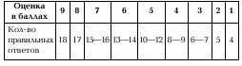
Стимульный материал к методике «Числовой квадрат»
БЛАНК
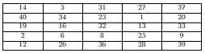
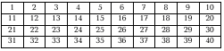
Ключ
Подчеркнуты числа, отсутствующие в квадрате
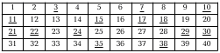

Источники.
1. Карелин А. Большая энциклопедия психологических тестов.

БЛАНК

________________________________________________________________
БЛАНК

